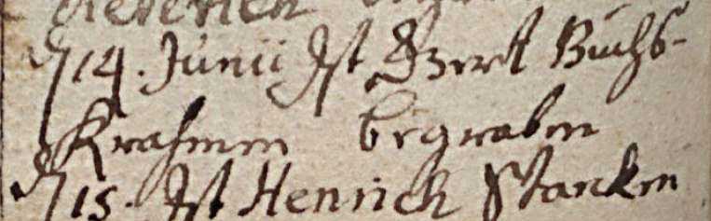

Kirchenbuch Herringen 1737, ARCHION-Bild 89 in „Beerdigungen 1694 – 1782“
Abschrift:
„den 14. Junii ist Gert Buchs-Krahmann begraben“.

